实验五 光线追踪综合实验
姓名 单楚雄 学号 21013025 专业班级 计211 成绩_________
实验日期_2023 12 25__ 实验地点 信息楼 指导教师(签名)

一．实验目的
1、 学习光线追踪原理。
2、 利用GLSL编程实现对模型的渲染。
二．实验工具与设备
推荐Visual Studio 2019.

三、实验内容
在本科学习平台（s.ecust.edu.cn）资料栏下，下载以下文件：“实验五资料.zip”
- 学习着色器编程
利用“实验五资料.zip”中的“实验五-环境安装指南.docx”配置glew，再配置好FreeGLUT，结合“ShaderProgram.ppt”，运行“ShaderTest.rar”实例，总结出着色器编程的实现要点；编写绘制一个四边形的着色器编程实例，给出修改要点，并截图。
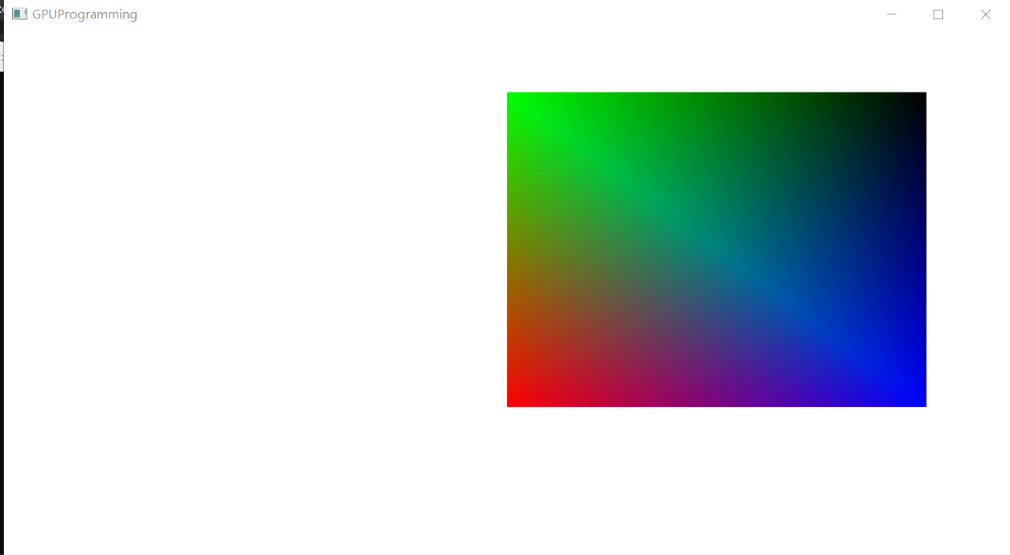
修改部分：
Model.cpp中
void Model::InitModel()
{
GLfloat vertices[28] =
{
0,0,-5, 1,0,0,1,
0,5,-5, 0,1,0,1,
5,0,-5, 0,0,1,1,
5,5,-5, 0,0,0,1,
};

glGenBuffers(1,&vbo);
glBindBuffer(GL_ARRAY_BUFFER, vbo);
glBufferData(GL_ARRAY_BUFFER, sizeof(vertices), vertices, GL_STATIC_DRAW);

}

Main.cpp中
void display2()
{
glClear(GL_COLOR_BUFFER_BIT|GL_DEPTH_BUFFER_BIT);
glDrawArrays(GL_TRIANGLE_STRIP,0,4);
glFlush();
}

- RayCasting编程
利用“实验五资料.zip”中的“实验五-环境安装指南.docx”和“RayCasting”代码，分析代码过程，简单写出程序的实现要点；在原程序界面球体右方再添加一个物体（长方体、正方体、球体都可），并给出修改要点，并截图。
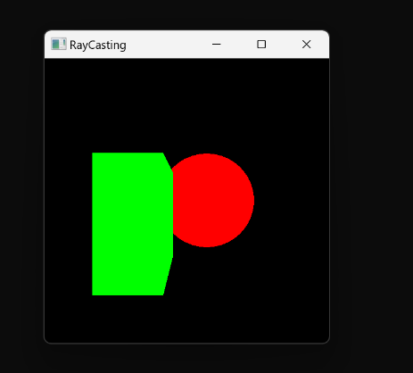
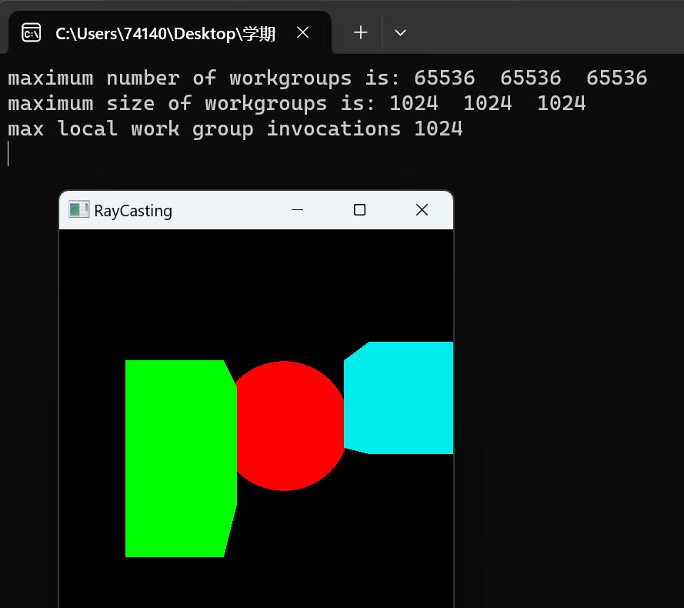
修改要点：
在对应的glsl文件里：修改要点：在raytraceComputeShader.glsl中，首先添加长方形的参数
vec3 square_mins = vec3(2.0, -0.5, 0.5);
vec3 square_maxs = vec3(4.0, 1.5, 1.5);
vec3 square_color = vec3(0.0, 0.93, 0.93);
//添加检测光线与正方形相交的函数intersect_square_object：
Collision intersect_square_object(Ray r)
{
vec3 t_min = (square_mins - r.start) / r.dir;
vec3 t_max = (square_maxs - r.start) / r.dir;
vec3 t_minDist = min(t_min, t_max);
vec3 t_maxDist = max(t_min, t_max);
float t_near = max(max(t_minDist.x, t_minDist.y), t_minDist.z);
float t_far = min(min(t_maxDist.x, t_maxDist.y), t_maxDist.z);
Collision c;
c.t = t_near;
c.inside = false;
if (t_near >= t_far || t_far <= 0.0)
{
c.t = -1.0;
return c;
}
float intersect_distance = t_near;
vec3 plane_intersect_distances = t_minDist;
if (t_near < 0.0)
{
c.t = t_far;
intersect_distance = t_far;
plane_intersect_distances = t_maxDist;
c.inside = true;
}
int face_index = 0;
if (intersect_distance == plane_intersect_distances.y)
face_index = 1;
else if (intersect_distance == plane_intersect_distances.z)
face_index = 2;
c.n = vec3(0.0);
c.n[face_index] = 1.0;
if (r.dir[face_index] > 0.0)
c.n *= -1.0;
c.p = r.start + c.t * r.dir;
return c;
}
修改get_closest_collision 函数，添加对正方形的检测：
Collision get_closest_collision(Ray r)
{
Collision closest_collision, cSph, cBox, cSquare;
closest_collision.object_index = -1;
cSph = intersect_sphere_object(r);
cBox = intersect_box_object(r);
cSquare = intersect_square_object(r); // 添加对正方形的检测
if ((cSph.t > 0) && ((cSph.t < cBox.t) || (cBox.t < 0)) && ((cSph.t < cSquare.t) || (cSquare.t < 0)))
{
closest_collision = cSph;
closest_collision.object_index = 1;
}
if ((cBox.t > 0) && ((cBox.t < cSph.t) || (cSph.t < 0)) && ((cBox.t < cSquare.t) || (cSquare.t < 0)))
{
closest_collision = cBox;
closest_collision.object_index = 2;
}
if ((cSquare.t > 0) && ((cSquare.t < cSph.t) || (cSph.t < 0)) && ((cSquare.t < cBox.t) || (cBox.t < 0)))
{
closest_collision = cSquare;
closest_collision.object_index = 3;
}
return closest_collision;
}
在raytrace函数中，添加对正方形的颜色返回：
if (c.object_index == 3) return square_color; // 返回正方形的颜色

- Recursive ray tracing编程
利用“实验五资料.zip”中的“实验五-环境安装指南.docx”和“Recursive ray tracing”代码，分析代码过程，简单写出程序的实现要点；在原程序界面球体右方再添加一个物体（长方体、正方体、球体都可），并给出修改要点，并截图。
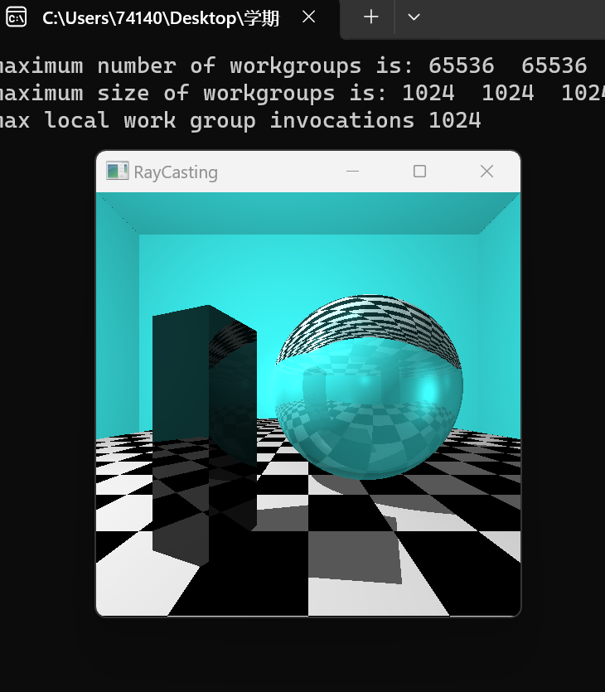

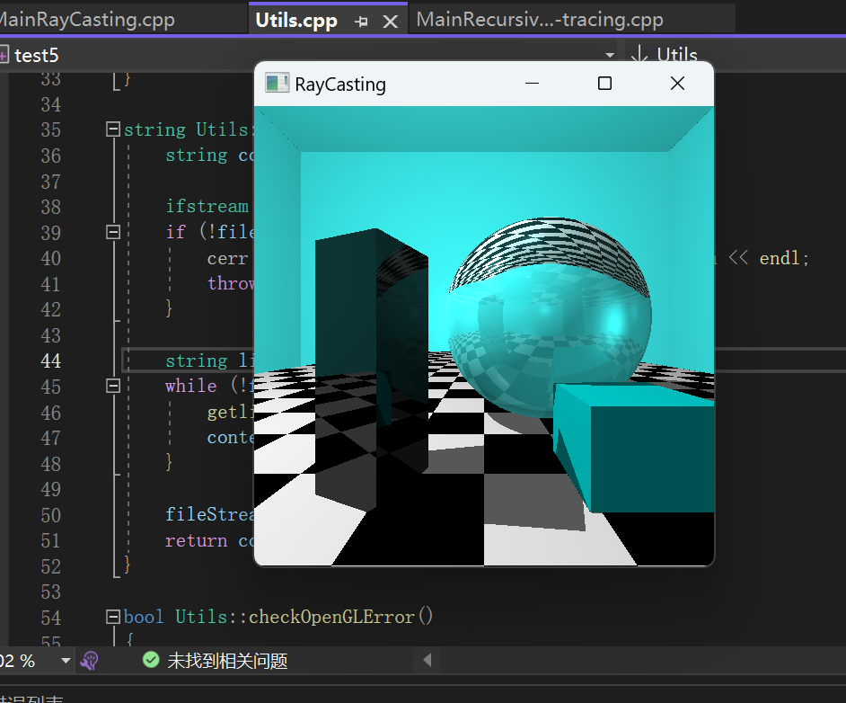

修改部分：
增加新物体：vec3 cube2_pos = vec3(1.0, -0.8, 3.4);
float cube2_xrot = 0.0;
float cube2_yrot = 0.0;
float cube2_zrot = 0.0;

vec3 cube2_mins = vec3(-0.4, -0.4, -0.4);
vec3 cube2_maxs = vec3(0.4, 0.4, 0.3);
vec3 cube2_color = vec3(0.0, 0.93, 0.93);

get_cloest_collision修改为：
Collision get_closest_collision(Ray r)
{
Collision closest_collision, cSph, cBox, cRBox, cPlane, cBox2; // Add cBox2 variable

closest_collision.object_index = -1;

cSph = intersect_sphere_object(r);
cBox = intersect_box_object(r);
cRBox = intersect_room_box_object(r);
cPlane = intersect_plane_object(r);
cBox2 = intersect_box2_object(r); // Add intersection check for the new box (box2)

if ((cSph.t > 0) &&
((cSph.t < cBox.t) || (cBox.t < 0)) &&
((cSph.t < cRBox.t) || (cRBox.t < 0)) &&
((cSph.t < cPlane.t) || (cPlane.t < 0)) &&
((cSph.t < cBox2.t) || (cBox2.t < 0))) // Check the new box (box2)
{
closest_collision = cSph;
closest_collision.object_index = 1;
}
if ((cBox.t > 0) &&
((cBox.t < cSph.t) || (cSph.t < 0)) &&
((cBox.t < cRBox.t) || (cRBox.t < 0)) &&
((cBox.t < cPlane.t) || (cPlane.t < 0)) &&
((cBox.t < cBox2.t) || (cBox2.t < 0))) // Check the new box (box2)
{
closest_collision = cBox;
closest_collision.object_index = 2;
}
if ((cRBox.t > 0) &&
((cRBox.t < cSph.t) || (cSph.t < 0)) &&
((cRBox.t < cBox.t) || (cBox.t < 0)) &&
((cRBox.t < cPlane.t) || (cPlane.t < 0)) &&
((cRBox.t < cBox2.t) || (cBox2.t < 0))) // Check the new box (box2)
{
closest_collision = cRBox;
closest_collision.object_index = 3;
}
if ((cPlane.t > 0) &&
((cPlane.t < cSph.t) || (cSph.t < 0)) &&
((cPlane.t < cBox.t) || (cBox.t < 0)) &&
((cPlane.t < cRBox.t) || (cRBox.t < 0)) &&
((cPlane.t < cBox2.t) || (cBox2.t < 0))) // Check the new box (box2)
{
closest_collision = cPlane;
closest_collision.object_index = 4;
}
if ((cBox2.t > 0) &&
((cBox2.t < cSph.t) || (cSph.t < 0)) &&
((cBox2.t < cBox.t) || (cBox.t < 0)) &&
((cBox2.t < cRBox.t) || (cRBox.t < 0)) &&
((cBox2.t < cPlane.t) || (cPlane.t < 0))) // Check the new box (box2)
{
closest_collision = cBox2;
closest_collision.object_index = 5; // Assuming object_index 5 for the new box (box2)
}

return closest_collision;
}

Case 5新增条件判断：case 5:
if (c.object_index == 1)
{ stack[index].final_color = stack[index].phong_color *
((0.3 * stack[index].reflected_color) + (2.0 * stack[index].refracted_color));
}
if (c.object_index == 2)
{ stack[index].final_color = stack[index].phong_color *
((0.5 * stack[index].reflected_color) + (1.0 * (texture(sampMarble, c.tc)).xyz));
}
if (c.object_index == 3) stack[index].final_color = stack[index].phong_color * rbox_color;
if (c.object_index == 4) stack[index].final_color = stack[index].phong_color * (checkerboard(c.tc)).xyz;
if (c.object_index == 5) // 新增的正方体
{

stack[index].final_color = stack[index].phong_color * cube2_color;
}

break;
//

添加：Collision intersect_box2_object(Ray r)
{
// Compute the box's local-space to world-space transform matrices, and their inverse
mat4 local_to_worldT = buildTranslate(cube2_pos.x, cube2_pos.y, cube2_pos.z);
mat4 local_to_worldR =
buildRotateY(DEG_TO_RAD * cube2_yrot) * buildRotateX(DEG_TO_RAD * cube2_xrot) * buildRotateZ(DEG_TO_RAD * cube2_zrot);
mat4 local_to_worldTR = local_to_worldT * local_to_worldR;
mat4 world_to_localTR = inverse(local_to_worldTR);
mat4 world_to_localR = inverse(local_to_worldR);

// Convert the world-space ray to the box's local space:
vec3 ray_start = (world_to_localTR * vec4(r.start, 1.0)).xyz;
vec3 ray_dir = (world_to_localR * vec4(r.dir, 1.0)).xyz;

// Calculate the box's world mins and maxs:
vec3 t_min = (cube2_mins - ray_start) / ray_dir;
vec3 t_max = (cube2_maxs - ray_start) / ray_dir;
vec3 t_minDist = min(t_min, t_max);
vec3 t_maxDist = max(t_min, t_max);
float t_near = max(max(t_minDist.x, t_minDist.y), t_minDist.z);
float t_far = min(min(t_maxDist.x, t_maxDist.y), t_maxDist.z);

Collision c;
c.t = t_near;
c.inside = false;

// If the ray is entering the box, t_near contains the farthest boundary of entry
// If the ray is leaving the box, t_far contains the closest boundary of exit
// The ray intersects the box if and only if t_near < t_far, and if t_far > 0.0

// If the ray didn't intersect the box, return a negative t value
if (t_near >= t_far || t_far <= 0.0)
{
c.t = -1.0;
return c;
}

float intersect_distance = t_near;
vec3 plane_intersect_distances = t_minDist;

// if t_near < 0, then the ray started inside the box and left the box
if (t_near < 0.0)
{
c.t = t_far;
intersect_distance = t_far;
plane_intersect_distances = t_maxDist;
c.inside = true;
}

// Checking which boundary the intersection lies on
int face_index = 0;
if (intersect_distance == plane_intersect_distances.y)
face_index = 1;
else if (intersect_distance == plane_intersect_distances.z)
face_index = 2;

// Creating the collision normal
c.n = vec3(0.0);
c.n[face_index] = 1.0;

// If we hit the box from the negative axis, invert the normal
if (ray_dir[face_index] > 0.0)
c.n *= -1.0;

// now convert the normal back into world space
c.n = transpose(inverse(mat3(local_to_worldR))) * c.n;

// Calculate the world-position of the intersection:
c.p = r.start + c.t * r.dir;

// Compute texture coordinates
// start by computing position in box space that ray collides
vec3 cp = (world_to_localTR * vec4(c.p, 1.0)).xyz;
// now compute largest box dimension
float totalWidth = cube2_maxs.x - cube2_mins.x;
float totalHeight = cube2_maxs.y - cube2_mins.y;
float totalDepth = cube2_maxs.z - cube2_mins.z;
float maxDimension = max(totalWidth, max(totalHeight, totalDepth));
// finally, select tex coordinates depending on box face
float rayStrikeX = (cp.x + totalWidth / 2.0) / maxDimension;
float rayStrikeY = (cp.y + totalHeight/2.0)/maxDimension;
float rayStrikeZ = (cp.z + totalDepth/2.0)/maxDimension;
if (face_index == 0)
c.tc = vec2(rayStrikeZ, rayStrikeY);
else if (face_index == 1)
c.tc = vec2(rayStrikeZ, rayStrikeX);
else
c.tc = vec2(rayStrikeY, rayStrikeX);

return c;
}

四、思考题
1．程序中使用freeglut、glew、glfw、glad库的各自作用是什么？
- freeglut: freeglut是OpenGL的开源工具包，提供了一些方便的函数用于创建窗口、处理输入事件以及管理OpenGL上下文。它的目的是简化OpenGL应用程序的开发，使得开发者能够更专注于图形渲染而不用过多关心窗口和输入的处理。
- glew: glew是一个用于管理OpenGL扩展的库。它简化了在程序中使用OpenGL扩展的过程，使得开发者能够更方便地访问和使用OpenGL的新功能。
- glfw: glfw是一个轻量级的开源库，提供了创建窗口、处理用户输入、管理OpenGL上下文等功能。它设计简洁而强大，适用于OpenGL和Vulkan等图形API。
- glad: glad是一个用于加载OpenGL函数指针的库，使得开发者能够在运行时动态获取OpenGL函数的地址。这对于使用OpenGL的扩展和新版本的功能非常有用，因为它们可能在不同的平台和驱动中有所不同。
2.利用着色器实现光线追踪的优缺点？
- 优点：
Realism（逼真度）: 光线追踪能够模拟真实光线的传播，反射，折射等现象，因此能够产生高度逼真的图像。
Global Illumination（全局光照）: 光线追踪可以有效地模拟全局光照效果，包括间接光照、环境光等，使得场景的照明更为真实。
适用于复杂场景： 光线追踪对于复杂场景中的光影效果表现更出色，特别是在处理镜面反射、折射、阴影等方面。
- 缺点：
计算成本高: 光线追踪是一个计算密集型任务，需要大量的计算资源。对于实时应用（如视频游戏），性能要求可能难以满足。
需要高度优化: 实现高质量的光线追踪往往需要深厚的数学知识和算法优化，对开发者的技能水平有较高要求。
实时交互性较差: 光线追踪通常需要较长的计算时间，导致实时交互性较差。这在需要快速渲染的应用场景中可能不适用。

